一、能否在员工管理上面加一项目：公司制度阅读确认表和员工培训承诺函

填写基本信息
制度阅读确认表通常会要求填写一些基本信息，如员工姓名、部门、职位、入职日期等。这些信息应该准确无误，以便公司能够正确识别签署人a。此外，表格中可能还会有一个日期字段，用于记录员工签署确认表的日期。

阅读并确认条款
在填写确认表时，员工需要仔细阅读表格中的条款，这些条款通常会声明员工已经阅读并理解了公司的规章制度，并承诺遵守这些规定。例如，在一些确认表中，会有这样的声明：“我已仔细阅读企业规章制度,并承诺严格恪守。”员工需要在阅读并同意这些条款后，在指定的位置签署自己的名字。

签署确认
在确认表的最后，通常会有一个签名栏，员工需要在这里签署自己的名字，以表示对表格内容的认可。签名应该是清晰可辨的，并且最好使用与员工身份证件上一致的签名。签署后，员工还需要填写签署日期，以确保确认表的有效性。

提交确认表
填写完毕后，员工需要提交确认表。这通常涉及到点击“提交”或“确认”按钮。提交后，系统可能会生成一份电子确认表，供员工打印或保存。
解决方案：可以添加这一流程，新增公司制度阅读确认表和员工培训承诺函功能（制度确认模块）
已新增员工自助制度确认入口，侧边栏根据角色导航到不同页面
讨论：确认表和承诺函是放在入职表单中还是作为入职后的流程（目前的处理逻辑），以及具体的文件内容
目前流程：
- 在管理员视角下可以选择侧栏菜单中的制度确认选项，进入相应页面查看员工列表和签署情况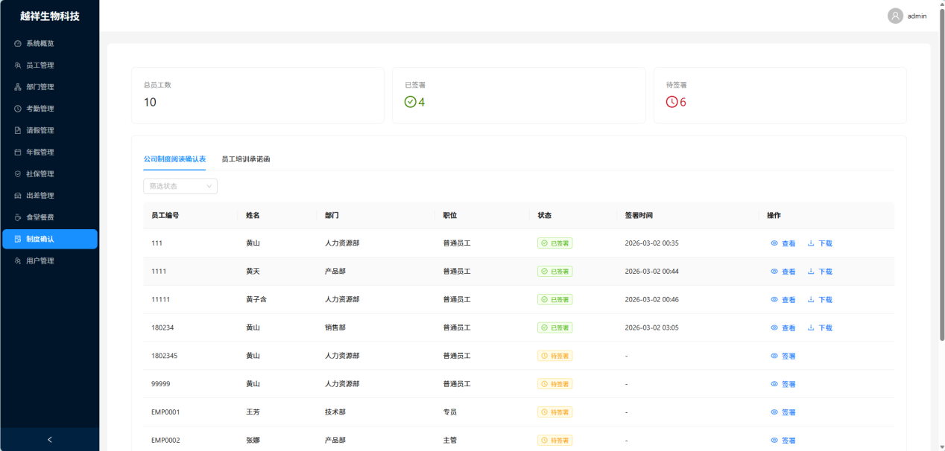

- 员工完成入职流程后会获得系统账号（账号为员工号，初始密码为123456），登录系统后可以自行签署
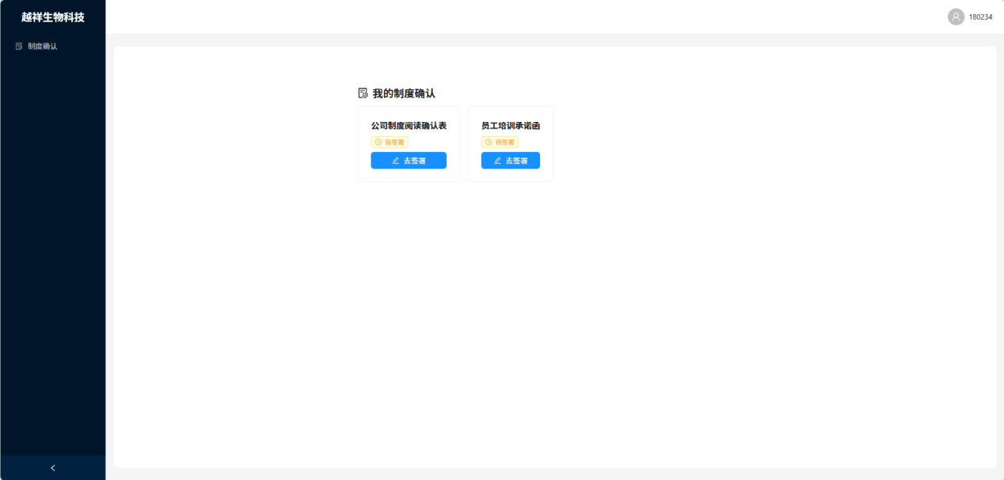
- 签署时需要勾选已知悉选项，并正确完整输入自己的姓名后，方可提交表单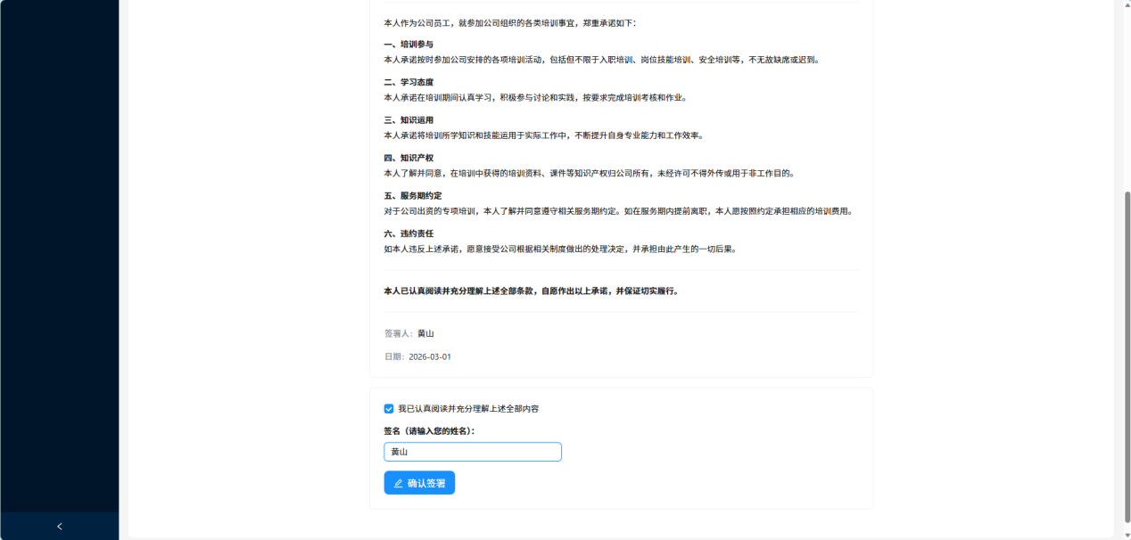
- 成功上传后会返回正确提示并记录上传时间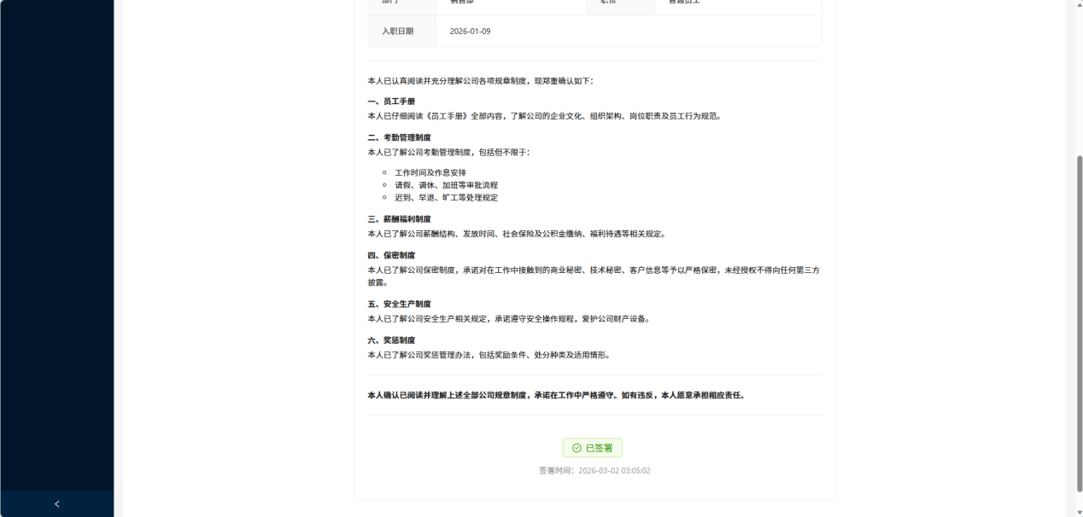
- 提交完成后可以下载生成的确认表图表保存，系统也会自动保存上传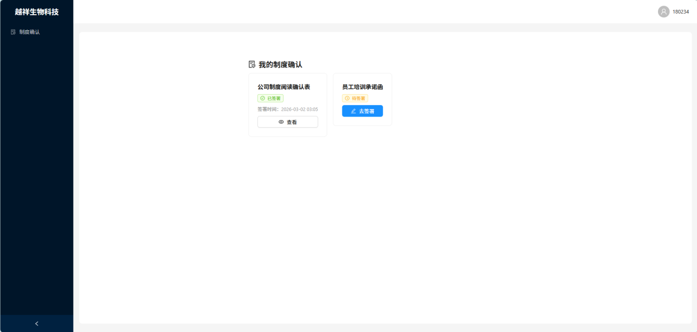
- 下载的附件如图所示，员工也可截图保存
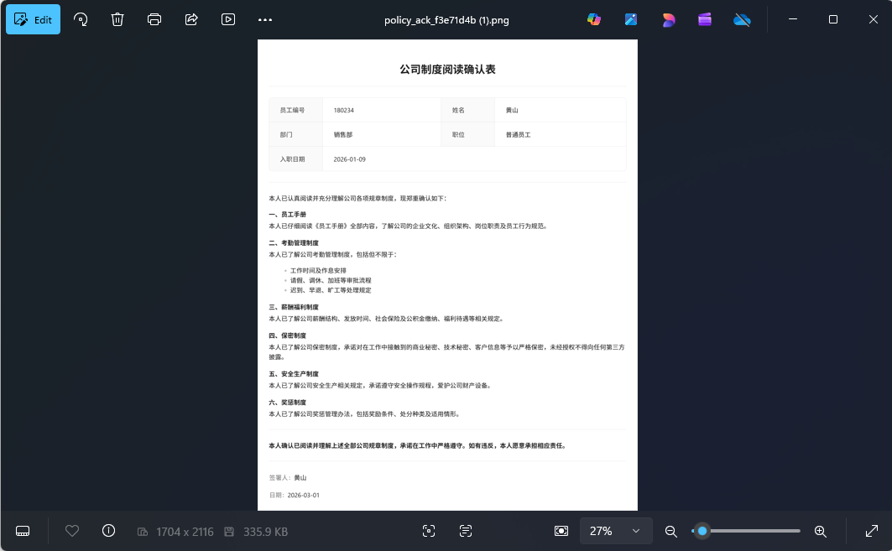

- 员工管理：导入EXCEL表直接到导入不了，显示服务器错误。
错误原因：应该是excel表的表头不一致导致识别错误，或者是一些数据无法对应
解决方案：需要提供一份样例excel表，对应修改系统的逻辑代码即可
讨论：有没有其他需要的员工数据没有储存，以及有没有不需要储存的员工数据项
- 年假管理：可以在系统输入，然后自动统计剩余天数。
解决方案：可以添加这一个逻辑，上传excel后自动统计剩余天数
- 请假管理和考勤管理：可否实现在考勤机器导出的数据，导入到系统里自动统计出请假天数，迟到人员，早退人员，次数自动生成。
解决方案：可以实现这一个功能，需要考勤机器导出的数据样例，包括实际数据值和数据储存格式（excel或有API接口？）
在系统中可以添加自动统计功能并计算相关数据
- 部门管理：市场部添加不了
错误原因：应该是数据库中已经有市场部或对应部门代码
解决方案：可以提供一份部门名称和部门代码的excel，在数据库初始化时自动录入，后期可以在系统对个别部门增删改查
- 社保管理：
解决方案：按照提供的excel列修改系统代码
添加功能：员工编号 -》 员工姓名，自动统计时间
- 出差管理：
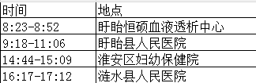
出差审批流程需与费用报销模块联动，支持上传行程单、住宿发票、水印相机打卡等附件；系统应自动校验出差日期与考勤数据是否冲突，审批通过后，相关时长同步至工时统计。
解决方案：
- 可以添加这一个逻辑，支持上传图片和文件（目前已实现上传身份证和银行卡图片）
- 出差日期和考勤数据的校验可以实现
- 添加工时统计板块，或加入到考勤管理中
讨论：需要更详细的需求说明，比如数据样例（需要储存哪些信息），详细流程说明（由员工在系统中提交请求），是否由部门经理审批等等。详情见下一页的讨论清单

- 食堂餐费在考勤机器导出，导入系统自动统计出中餐、晚餐人数统计。有相关日期未打卡的自动统计出餐补金额。
地点、餐次、
解决方案：可以添加自动统计的功能
讨论：同样需要考勤机器导出的数据样例

出差审批与费用报销联动功能讨论清单
一、出差申请规则确认
1. 出差时间管理规则
（1）出差是否按整天为单位，还是支持小时级别申请？
（2）是否允许半天出差？
（3）出差跨周末或法定节假日时，是否计入出差时长？
（4）出差时长默认计入多少工时？
固定8小时？
按员工排班计算？
首尾天是否按实际时间比例计算？
建议：可以设置以小时为单位，按照常规标准计算时长，等价换算成工时或按比例折算
2. 出差与考勤冲突规则
除了常规的出差时长与请假时长的匹配之外，需明确以下边界情况是否视为冲突，以及系统处理方式：
（1）出差期间已有已批准请假记录，是否：
* 不允许提交出差申请？
* 允许提交，但需审批人确认？
（2）出差期间已有正常打卡记录，是否：
* 自动改为出差状态？
* 提示冲突，由审批人确认？
（3）出差期间已有加班记录，是否允许共存？
（4）是否允许同一时间段存在多个出差申请（时间重叠）？
（5）冲突处理模式：
* 严格模式（存在冲突即不允许提交或审批通过）
* 提示模式（允许提交，但在审批页面提示风险）
建议：1. 需要取消原有的重新申请2.自动改为出差状态，取消当日的考勤打卡记录 3.待定4.不允许 5.严格模式
二、审批流程规则
3. 审批层级确认
（1）出差审批需要几级审批？
（2）是否包含以下审批角色：
* 直属上级
* 部门负责人
* HR
* 财务
- 是否根据出差天数或金额增加额外审批节点？
建议：1. 一级审批 2. 部门负责人/HR
4. 审批通过后的系统行为
出差审批通过后，系统是否需要自动执行以下操作：
（1）自动同步出差时长至工时统计？
（2）自动标记对应日期为“出差”考勤状态？
（3）自动开放报销关联权限？
（4）是否锁定出差时间，不允许随意修改？
若出差单被撤销或作废：
（1）是否自动删除或撤销已生成的工时记录？
（2）是否允许撤销已关联的报销单？
建议：1. 自动同步出差时长到工时统计并标记考勤状态，锁定出差时间2.允许回溯
三、费用报销联动规则
5. 报销与出差单关联规则
（1）差旅类报销是否必须关联已审批通过的出差单？
（2）是否允许无出差单报销住宿或交通费用？
（3）报销单是否必须在出差结束后才能提交？
建议：1. 是 2.均可3. 是/无要求
6. 发票与费用校验规则
是否需要系统自动校验：
（1）发票日期必须在出差时间范围内？
（2）是否设置费用限额或补贴标准？
（3）是否对不同费用类型进行金额限制？
（4）是否需要按天计算住宿或餐补上限？
建议：1. 只保存图片，由人工审核（稳妥）2.系统自动识别图中文字填充报销表单，开发成本更高，但节省人工效率
7. 报销费用类型确认
需确认系统中是否固定以下费用类别：
交通费
住宿费
餐费
市内交通
其他费用
建议：1. 固定费用列别 2.设定统一差旅补贴标准
四、附件管理规则
8. 附件上传要求
（1）出差申请是否必须上传行程单？
（2）报销是否必须上传发票附件？
9. 水印相机打卡要求
（1）是否要求出差期间进行水印打卡？
（2）是否需要审核照片，还是上传留证即可
建议：上传留证即可，水印打卡有时间显示
五、工时统计规则
10. 出差工时计入规则
（1）出差是否计为正常出勤工时？
建议：等价换算成工时或按比例折算
六、特殊场景确认
11. 跨月出差
（1）跨月出差是否自动拆分至不同月份统计？
12. 出差期间加班
（1）出差期间是否允许申请加班？
（2）是否默认不允许加班？
13. 出差修改与取消
（1）是否允许修改已审批通过的出差表单，还是只能取消后重新申请？
（2）修改后是否需要重新审批？
（3）是否允许取消已审批通过的出差表单？
建议：需要先取消后再重新申请，取消时删除状态和工时记录，避免冲突

